Examen Natuurkunde Vwo Tijdvak 2 jaar 2019
Bij deze opgave passen ook de experimenten ( 2, 12 ,17 en 21)
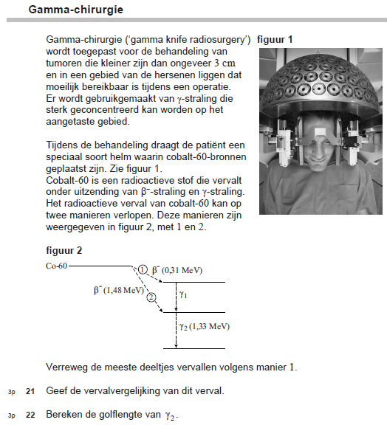
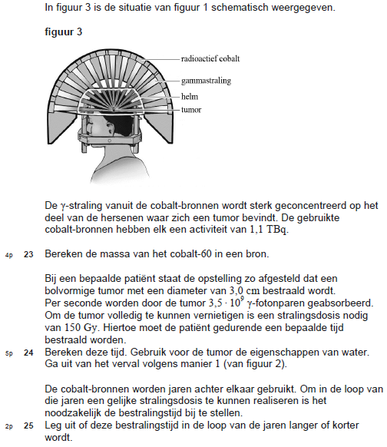

Examen Natuurkunde Vwo Tijdvak 1 jaar 2019
Bij deze opgave passen ook de experimenten ()
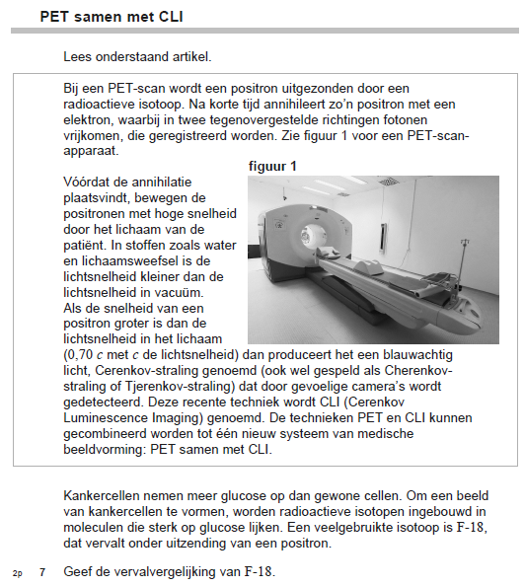
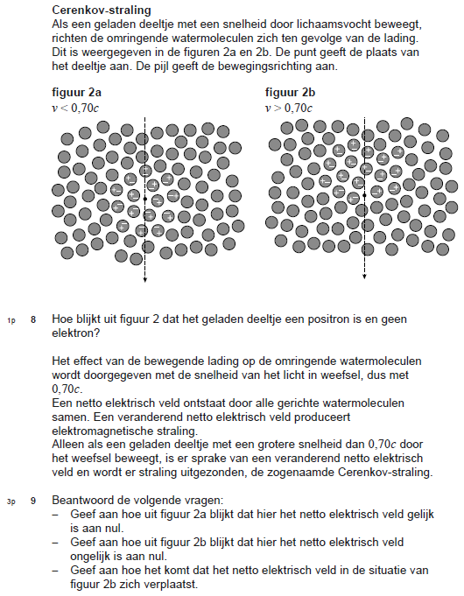
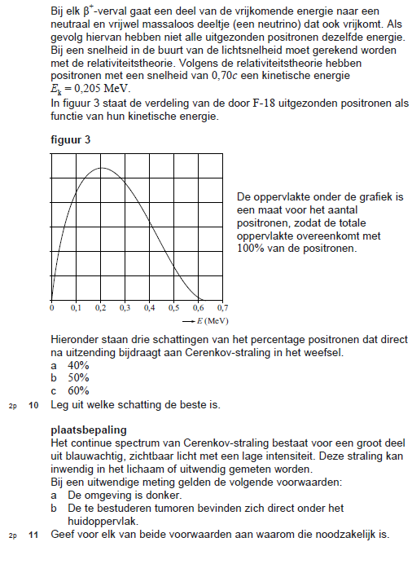

Examen Natuurkunde Vwo Tijdvak 2 jaar 2018
Bij deze opgave passen ook de experimenten ( 5, 12 ,17 en 21) .

Examen Natuurkunde 2018 Vwo Tijdvak 1
Bij deze opgave passen ook de experimenten ( 17 en 23)

Examen Natuurkunde Vwo 2107 Tijdvak 1
Bij deze opgave passen ook de experimenten (2a, 2b, 5, 7 en 12)
Examen Natuurkunde 2017 Vwo Tijdvak 2
Bij deze opgave passen ook de experimenten (2a, 2b, 5, en 8)
Examen Natuurkunde Vwo tijdvak 1 2016
Bij deze opgave passen ook de experimenten (2a en 2b en 7)

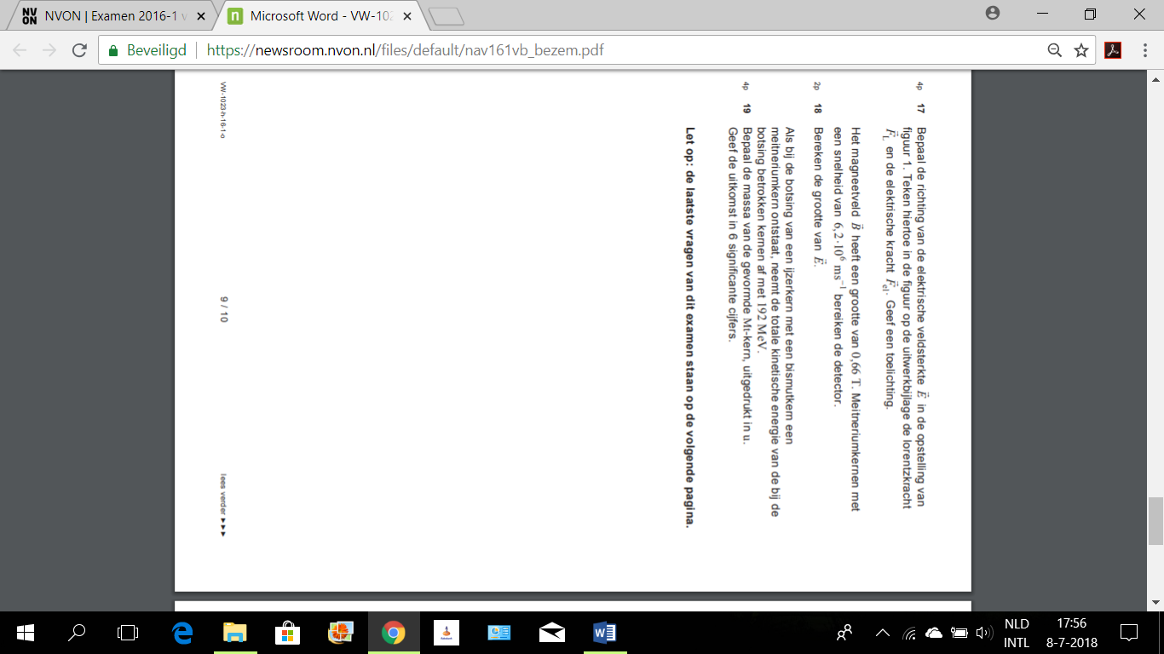

Examen Natuurkunde 2016 Vwo tijdvak 2
Bij deze opgave passen ook de experimenten (2a, 2b, 12, 17 en 18)

Examen Natuurkunde 2015 Vwo tijdvak 2
Bij deze opgave passen ook de experimenten (2a, 2b, 7 en 22)
Examen Natuurkunde 2014 Vwo Tijdvak 1
Bij deze opgave passen ook de experimenten (2a, 2b en 7, 11 en 15)

Examen Natuurkunde 2014 Vwo Tijdvak 2
Bij deze opgave passen ook de experimenten (2a, 2b , 7, 8, 12, 17 en 19)

Examen Natuurkunde 2012 Vwo Tijdvak 1
Bij deze opgave passen ook de experimenten (12 en 17)

Examen Natuurkunde212 Vwo tijdvak 2
Bij deze opgave passen ook de experimenten 23

Examen Natuurkunde 2010 Vwo tijdvak 1
Bij deze opgave passen ook de experimenten (1, 2 en 19))

Examen Natuurkunde 2011 VWO tijdvak1
Bij deze opgave passen ook de experimenten (5 en 12)

Examen Natuurkunde 2011 Vwo tijdvak 2
Bij deze opgave passen ook de experimenten (2a, 2b en 21)

Examen Natuurkunde 2010 Vwo tijdvak 1
Bij deze opgave passen ook de experimenten (2a, 2b en 5))

Examen Natuurkunde 2010 Vwo tijdvak 2
Bij deze opgave passen ook de experimenten (4, 7, 8, 12 en 17)

